
2024年春季学期
计算学部《软件工程》课程

Lab 1实验报告

姓名 | 班级/学号 | 联系方式
盛子骥 | 2021113197 | Shenghit@163.com
翟云龙

目 录
1 实验要求 1
2 待求解问题描述 1
3 算法与数据结构设计 4
3.1 设计思路与算法流程图 4
3.2 数据结构设计 10
3.3 算法时间复杂度分析 12
4 实验与测试 14
4.1 读取文本文件并展示有向图 14
4.2 查询桥接词 16
4.3 根据桥接词生成新文本 17
4.4 计算最短路径 18
4.5 随机游走 19
5 编程语言与开发环境 19
6 结对编程 20
6.1 分组依据 20
6.2 角色切换与任务分工 20
6.3 工作照片 20
6.4 工作日志 21
7 Git操作过程 21
7.1 实验场景(1)：仓库创建与提交 21
7.2 实验场景(2)：分支管理 21
8 在IDE中使用Git Plugin 21
9 小结 22

[文档全部完成之后，请在上述区域点击右键，选择“更新域”，在打开的对话框中选择“更新整个目录”]

实验要求
程序目标
读取文本文件
程序应能够接收用户指定的文本文件路径，并读取文件内容。
数据预处理：
读取到的文本数据需要经过预处理，如去除标点符号、非字母字符，以及可能的换行符或回车符，以空格替代。
生成有向图
基于预处理后的文本数据，程序应能够生成一个有向图。图中每个节点代表一个单词（不区分大小写），而边则代表单词之间的顺序关系。
展示有向图
程序应能够以某种方式（如控制台输出、图形用户界面等）展示生成的有向图。
最短路径
该程序应能够计算并展示给定图中任意两个节点之间的最短路径。路径的长度定义为连接两个节点的边的权重之和。
桥接词：
该程序应能够识别给定文本或词汇集合中的桥接词。桥接词被定义为在文本或词汇集合中连接不同主题或概念的词汇。
桥接词补充语句
该程序应能够基于用户提供的词汇或句子片段，以及先前识别的桥接词，来生成新的完整或补充的语句
随机游走
该程序应能够模拟在图中的随机游走过程，即从随机选择的起点开始，随机选择相邻节点进行遍历，直到满足某些停止条件

待求解问题描述
读取文本并进行数据预处理
1输入数据
实验所需的输入数据是文本数据，这些数据包含英文字母。数据类型为字符串（string）， 格式上应为纯文本
2数据预处理
去除标点符号和非字母字符 ，去除换行符和回车符：
大小写转换：
使用字符串处理函数将所有大写字母转换为小写字母。
3约束，读入必须为纯英文文本

从预处理后的文本数据生成有向图

1输入：
输入主要包括添加节点和添加边的操作。添加节点时需要提供节点的单词，添加边时需 要提供起始节点和目标节点的单词。
每个节点的单词应该是唯一的，重复添加相同单词的节点会被忽略。
2输出：
输出包括获取节点、获取图中所有节点以及获取节点之间边的权重。
获取节点操作返回一个 GraphNode 对象。
3节点单词应该是唯一的，重复添加相同单词的节点会被忽略。
边的权重必须是正整数，表示节点之间的关联程度。
边的目标节点必须存在于图中，否则会导致边无效。

文本生成图
1输入
DirectedGraph类型的对象，里面包括node edge
2输出
graph.png

3约束
确保MyEdge的权重与GraphEdge的权重一致。
GraphNode和GraphEdge 和外库的模式匹配

最短路径问题
1输入：
String word1：起始单词，即路径的起点。
String word2：目标单词，即路径的终点。
2输出：
String：包含最短路径的字符串表示，以及路径的长度。如果图中不存在从word1到word2 的路径，则返回一条错误消息。
3约束
路径存在性：如果图中不存在从 word1 到 word2 的路径，则函数会返回错误消息，尽 管这种情况在提供的代码中并未被明确处理（因为 shortestPath.size() == 1 的检查并不完 全准确）。
图的存在：该函数假设有一个名为 graph 的静态 DirectedGraph 对象已经存在，并且它 包含了节点和边。

桥接词
输入：
word1：用户输入的第一个单词。
word2：用户输入的第二个单词。
输出：
如果输入的 word1 或 word2 不在图中，则返回 "No word1 or word2 in the graph!"。
如果不存在从 word1 到 word2 的桥接词，则返回 "No bridge words from word1 to word2!"。
如果存在一个或多个从 word1 到 word2 的桥接词，则返回 "The bridge words from word1 to word2 are: xxx, xxx, and xxx."，其中 xxx 是桥接词的列表。
约束条件：
输入的单词必须是图中的节点，否则返回错误信息。
函数的返回值类型为字符串。
桥接词是指在图中连接不同主题或概念的词汇，所以只返回与 word1 相关联的节点， 并且与这些节点相连的节点中的单词。

桥接词生成新文本
1输入
inputText：一个字符串，表示用户输入的文本，文本中的单词之间用空格分隔。
2输出
字符串：一个新文本，它是根据用户输入的文本生成的，通过在相邻单词之间插入bridge words（如果存在）来创建。如果两个单词之间没有bridge words，则它们之间不插入任 何内容。
3约束
如果两个单词之间没有bridge words，则它们之间不插入任何内容。
如果两个单词之间存在多个bridge words，则随机选择一个插入。
插入的bridge word应保持其在查询结果中的大小写，但要去掉可能存在的句号。

随机游走
输入
graph：一个图的表示，包含节点（GraphNode）和边（GraphEdge）
stopRequested：一个布尔值在遍历过程中，使用Thread.sleep(1000)来模拟随机游走的延 迟线程控制用来表示是否请求停止随机游走。
输出
字符串result：表示随机游走路径的字符串
约束条件
graph不能为空，否则函数返回错误信息。
图中至少应有一个节点，否则无法开始随机游走。
stopRequested标志应在线程安全的方式下访问
如果在随机游走过程中遇到重复的边或节点没有出边可走，则停止游走并返回当前路 径。

算法与数据结构设计

设计思路与算法流程图

给出文字描述的算法设计思路。
使用大一高级语言编程课里所学知识，用流程图的方式描述算法设计思路，让读者清晰理解。可针对每一个模块分别绘制流程（根据文本生成图、展示图、查询桥接词、根据桥接词生成新文本、计算最短路径、随机游走）。

文本生成图
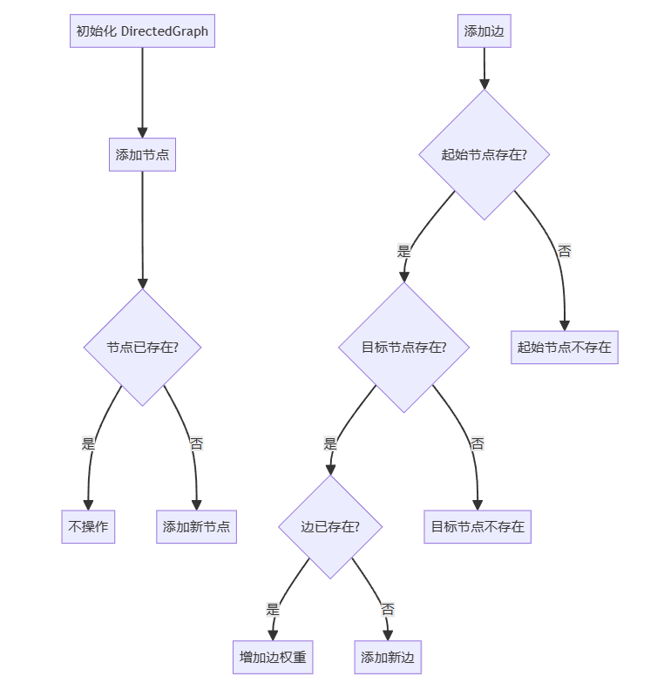
1使用HashMap存储节点
2添加边
获取起始节点和目标节点。
检查起始节点和目标节点是否存在。
若存在，遍历起始节点的边列表，查找是否已存在到目标节点的边。
若已存在，则增加该边的权重。
若不存在，则在起始节点和目标节点之间添加新边，权重为1。
获取边的权重：
获取起始节点。
遍历起始节点的边列表，查找到目标节点的边。
若找到，返回该边的权重。
若未找到，返回一个表示无穷大权重的值

展示图
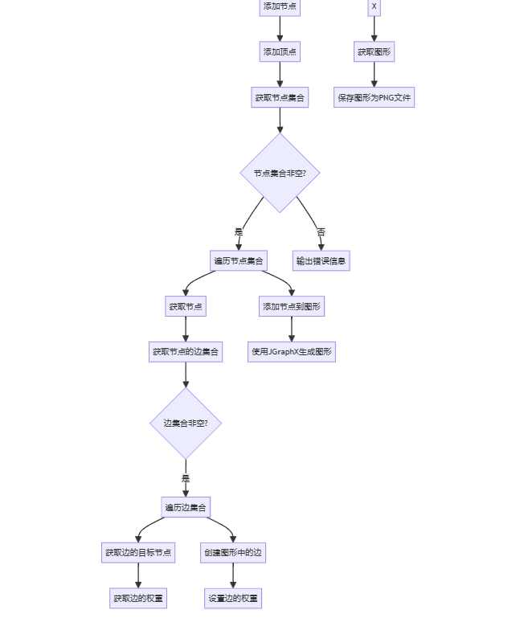

初始化：使用jGraphT库创建一个有向加权图jGraphTGraph。
节点转换：遍历原始图的节点，并在jGraphTGraph中添加相应的顶点。
边转换：对于每个原始图的节点，遍历其边，并在jGraphTGraph中添加相应的带权边。
样式设置：使用JGraphXAdapter将jGraphTGraph转换为JGraphX图，并设置默认顶点 样式。
保存图像：将JGraphX图保存为PNG文件。

查询桥接词
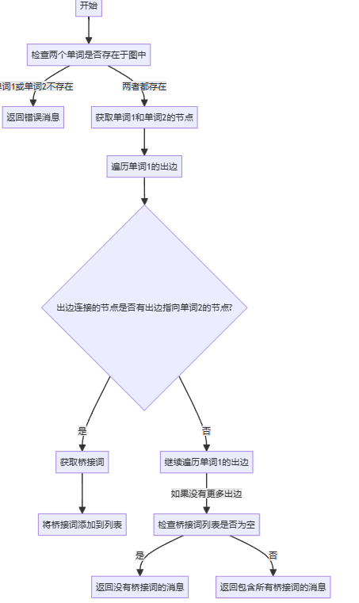
首先，检查输入的两个单词是否存在于图中。如果其中任何一个单词不存在于图中，则返回相应的错误消息。
如果两个单词都存在于图中，获取对应的图节点。遍历第一个单词的所有出边（即从第一个单词指向其他单词的边），然后再遍历这些出边所连接的节点的所有出边。
如果某个节点的出边指向第二个单词所在的节点，则该节点就是一个桥接词，将其添加到桥接词列表中。 如果没有找到任何桥接词，则返回相应的消息，否则返回包含所有桥接词的消息。
根据桥接词生成新文本
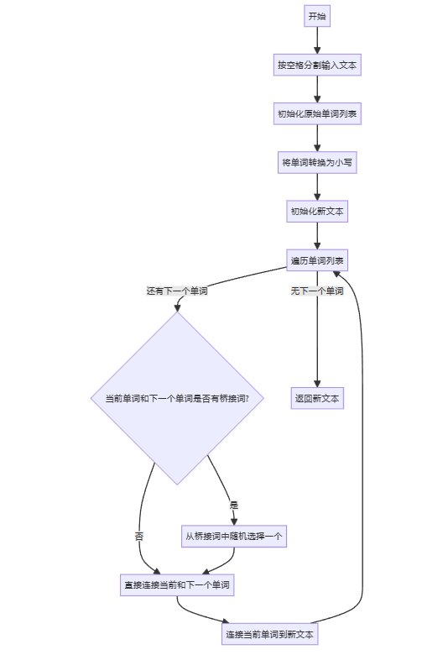
输入将输入文本按空格分割为单词列表，并保留大小写。
桥接词查询，遍历相邻单词对，查询它们之间的桥接词列表。从查询到的桥接词列表 中随机选择一个，去除尾部的句号（如果有）。
构建新文本：在相邻单词间插入随机选择的桥接词，保留原单词的顺序和大小写。
返回结果：返回构建好的新文本。

计算最短路径
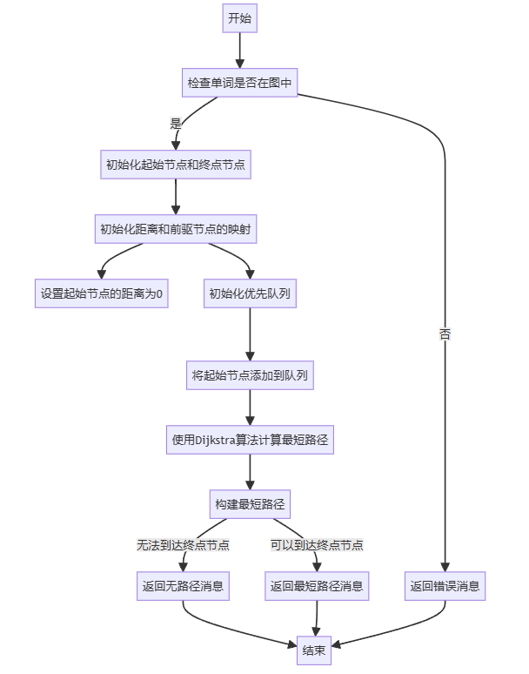
确保输入的两个单词都存在于图中，否则返回错误消息。
初始化起始节点和终点节点： 获取输入单词对应的图节点，作为算法的起始节点和终点节点。
初始化两个映射，一个用于存储节点到起始节点的距离，另一个用于存储节点的前驱节点。
使用Dijkstra算法计算最短
构建最短路径： 根据前驱节点的映射，从终点节点回溯到起始节点，构建最短路径。
返回最短路径消息，包括最短路径和路径长度。

随机游走
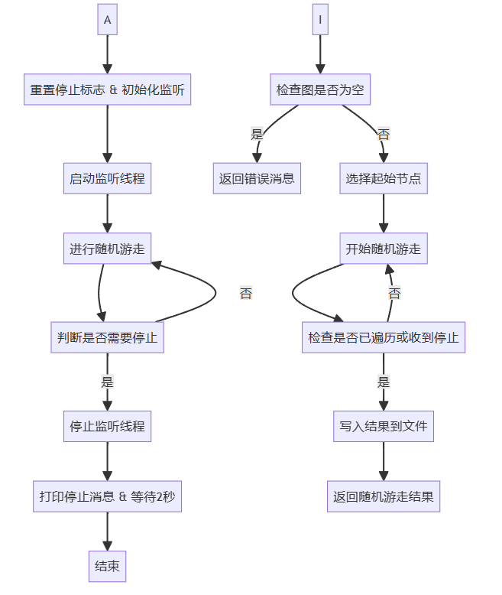
检查图是否为空： 如果图为空，返回相应的错误消息。
随机游走： 从图中随机选择一个节点作为起始节点，然后不断地随机选择该节点 的出边所连接的节点，直到满足停止条件。
停止条件： 如果已经经过的边中包含了当前边，程序通过监听用户的输入来接收停止请求。 s，那么程序将收到停止请求，则停止游 走。
将结果写入文件： 将随机游走的结果写入文件中。

数据结构设计
MyEdge： 代表图中的边，包含一个权重属性，用于表示边的权重。getWeight方法用于获取边的权重，toString方法用于以字符串形式表示边的权重。
static class MyEdge {
private final int weight;

public MyEdge(int weight) {
this.weight = weight;
}
public int getWeight() {
return weight;
}
@Override
public String toString() {
return String.valueOf(weight);
}
}

GraphNode： 节点，包含一个单词属性和一个边列表属性。节点可以添加边到边列表中。每个节点都有一个唯一的单词标识符。
static class GraphNode {
String word;
List<GraphEdge> edges;

GraphNode(String word) {
this.word = word;
this.edges = new ArrayList<>();
}
void addEdge(GraphEdge edge) {
edges.add(edge);
}
}

GraphEdge： 代表图中的有向边，包含一个目标节点属性和一个权重属性。该类的构造函数接受一个目标节点和一个权重，用于初始化有向边。目标节点表示边的指向，而权重表示边的权重。
static class GraphEdge {
GraphNode target;
int weight;

GraphEdge(GraphNode target, int weight) {
this.target = target;
this.weight = weight;
}
}

DirectedGraph： 代表有向图，包含一个节点映射属性，用于存储图中的所有节点。该类提供了方法来添加节点、添加边、获取节点、获取图中所有节点和获取节点之间的边的权重。添加节点和添加边的方法用于构建图的结构，而获取节点和获取边权重的方法用于访问图的信息。
static class DirectedGraph {
Map<String, GraphNode> nodes;

DirectedGraph() {
this.nodes = new HashMap<>();
}
void addNode(String word) {
nodes.putIfAbsent(word, new GraphNode(word));
}
void addEdge(String from, String to) {
GraphNode fromNode = nodes.get(from);
GraphNode toNode = nodes.get(to);
if (fromNode != null && toNode != null) {
for (GraphEdge edge : fromNode.edges) {
if (edge.target == toNode) {
edge.weight++;
return;
}
}
fromNode.addEdge(new GraphEdge(toNode, 1));
}
}
// 获取节点
GraphNode getNode(String word) {
return nodes.get(word);
}
// 获取图中所有节点
Set<String> getAllNodes() {
return nodes.keySet();
}
// 获取节点之间的边的权重
int getEdgeWeight(String from, String to) {
GraphNode fromNode = nodes.get(from);
if (fromNode != null) {
for (GraphEdge edge : fromNode.edges) {
if (edge.target.word.equals(to)) {
return edge.weight;
}
}
}
return Integer.MAX_VALUE; // 返回一个足够大的值表示无穷大权重
}
}

HashMap.用于去重节点

算法时间复杂度分析
使用大二期间算法与数据结构课程的相关知识，简要分析你设计的算法的时间复杂度。
可针对每一个模块分别分析（根据文本生成图、展示图、查询桥接词、根据桥接词生成新文本、计算最短路径、随机游走）。

根据文本生成图
首先，文件的每一行都会被逐行读取，这需要线性时间，即O(N)。
在每一行中，使用正则表达式replaceAll将非字母字符替换为空格，这也需要线性时间， 即O(M)，其中M是当前行中的字符数量。
为O（N^2）
在生成图中
添加m个节点的时间复杂度是O(m)。
添加n条边的时间复杂度在最坏情况下是O(n * m)，因为每个节点可能需要遍历所有其他节点来检查是否已经存在边。

所以为o（）

展示图
添加节点部分：遍历所有节点，对于每个节点执行一次添加操作。假时间复杂度为 O(m)。
添加边部分：遍历所有节点，并对每个节点的出边列表进行遍历。复杂度为 O(n)。
JGraphX 图形操作：通常不会影响到整体的时间复杂度。
所以为O(M+N)

查询桥接词
遍历第一个单词的所有出边，然后再遍历这些出边所连接的节点的所有出边
复杂度为 O( MN)

根据桥接词生成新文本
将输入文本按空格分割，并转换为小写形式。这部分时间复杂度为 O(n)
对于每一对相邻的单词，调用 queryBridgeWords 函数来查询桥接词
m 个单词N表示平均每个单词的桥接词数量O(MN)
在内部循环中，随机选择一个桥接词并追加到新文本。假设在每次调用中 平均有 M个桥接词可选，则这部分的时间复杂度为 O（MN）。
综上0（MN）
计算最短路径
初始化距离映射和前驱节点映射 O(n)。
使用 Dijkstra 算法计算最短路径(N^2)
综上所述（N^2）

随机游走
每次循环从当前节点选择一条随机出边O(n)
检查这条边是否已经被访问过
以及更新当前节点和结果字符串（O(1)）。
共有m个节点
总的时间复杂度将是O(N^2)

实验与测试
设计1个至少包含50个单词的输入文本文件，使之可覆盖本题目中关于输入文件和功能的各种特殊情况，作为你开发的程序的输入。
针对在有向图上操作的每项功能，为其设计各种可能的输入数据。输入数据的数量不限，以测试程序的充分性为评判标准（下面各节中的表格的行数请自行扩展）。

记录程序的输出结果，判断输出结果是否与期望一致，并记录程序运行截图。

读取文本文件并展示有向图
文本文件中包含的内容：
To @ explore strange new worlds,
To seek out new life and new civilizations?
To @ explore strange new worlds,
To seek out new life and new civilizations?
To @ explore strange new worlds,
To seek out new life and new civilizations?
To @ explore strange new worlds,
To seek out new life and new civilizations?
期望生成的图（手工计算得到）：
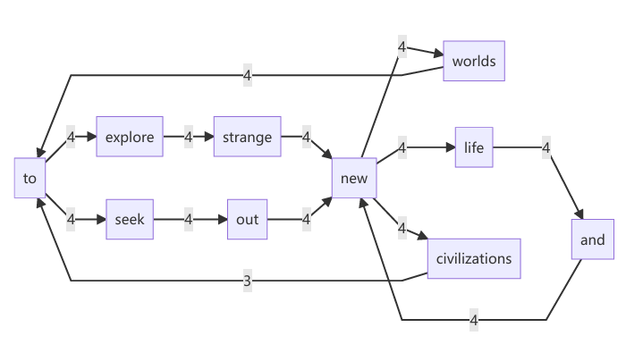

程序实际生成的图：
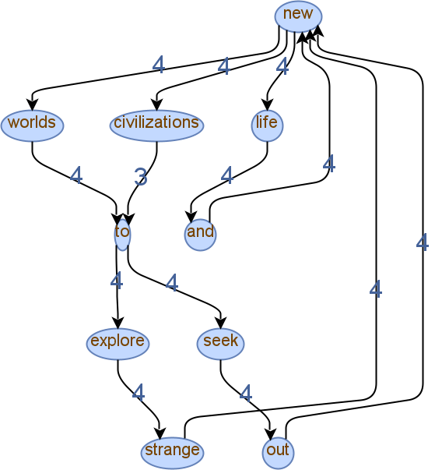

二者是否一致：
是

给出实际运行得到结果的界面截图。
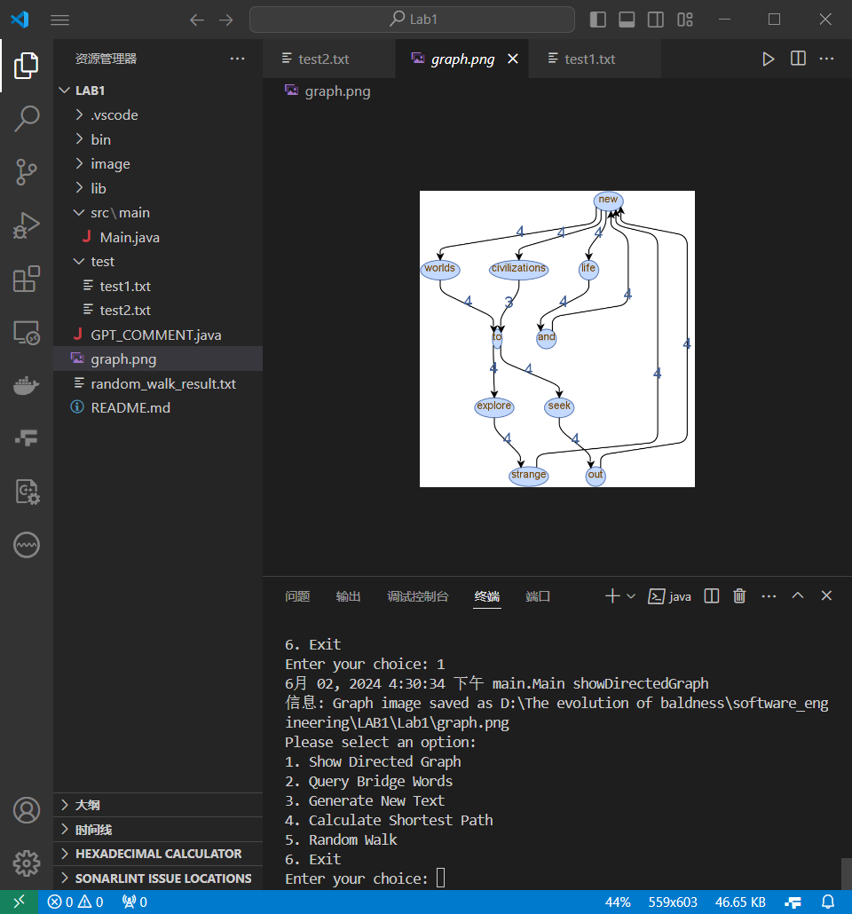

查询桥接词
序号 | 输入（2个单词） | 期望输出 | 实际输出 | 运行是否正确
1 | To strange | The bridge words from to to strange are: explore. | The bridge words from to to strange are: explore. | 正确
2 | To and | No bridge words from to to and! | No bridge words from to to and! | 正确
3 | Ttt and | No ttt or and in the graph! | No ttt or and in the graph! | 正确
给出实际运行得到结果的界面截图。
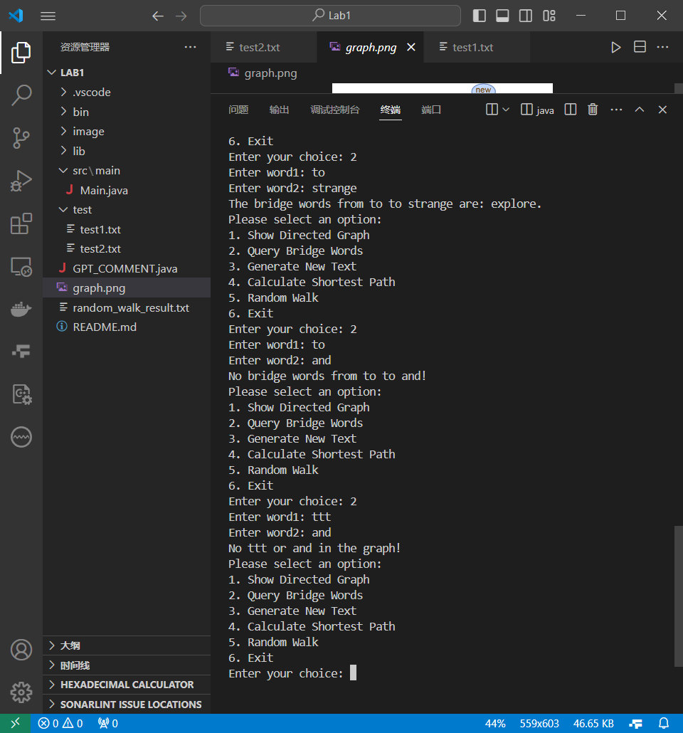

根据桥接词生成新文本
序号 | 输入（一行文本） | 期望输出 | 实际输出 | 运行是否正确
1 | to strange new and | to explore strange new life and | to explore strange new life and | 正确
2 | To to to to | to to to to | to to to to | 正确
3 | to explore strange new life and | to explore strange new life and | to explore strange new life and | 正确
给出实际运行得到结果的界面截图。
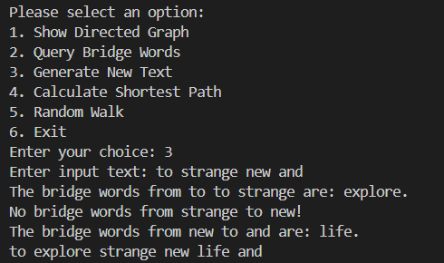
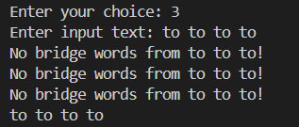
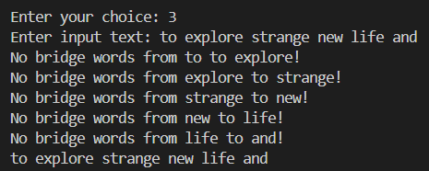

计算最短路径
序号 | 输入（两个单词、或一个单词） | 期望输出 | 实际输出 | 运行是否正确
1 | To new | to → explore → strange → new (Length: 12) | to → explore → strange → new (Length: 12) | 正确
2 | To explore | to → explore (Length: 4) | to → explore (Length: 4) | 正确
3 | To ttt | One or both words are not in the graph! | One or both words are not in the graph! | 正确
给出实际运行得到结果的界面截图。
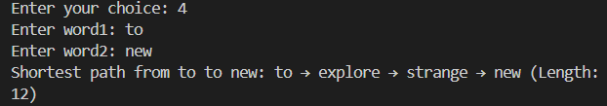
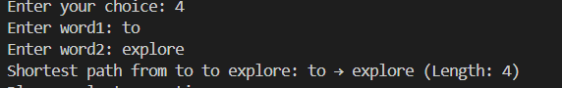
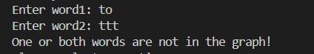
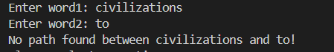

随机游走
该功能无输入，让你的程序执行多次，分别记录结果。

序号 | 实际输出 | 程序运行是否正确
1 | Random walk result: out new worlds to explore | 正确
2 | Random walk result: life and new civilizations to explore strange new life and | 正确
3 | Random walk result: new civilizations to seek out new life and new worlds to explore strange new civilizations | 正确

给出实际运行得到结果的界面截图。
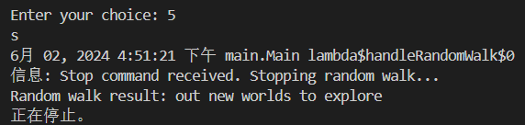
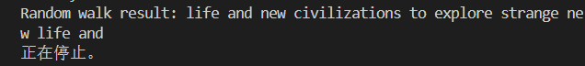
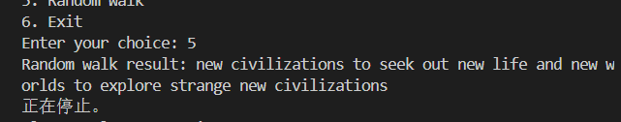

编程语言与开发环境
Windows 10
Jdk 22
Vscode 1.89.1

结对编程

分组依据
因为从网安专业互相了解

角色切换与任务分工
该表格可自行增加更多的行。

日期 | 时间( HH:MM -- HH:MM) | “驾驶员” | “领航员” | 本段时间的任务
2024.5.13 | 13:45 – 15:30 | 盛子骥 | 翟云龙 | 读入并处理文本
2024.5.13 | 13:45 – 15:30 | 盛子骥 | 翟云龙 | 数据结构确定
2024.5.13 | 13:45 – 15:30 | 翟云龙 | 盛子骥 | 有向图的生成和表示
2024.5.27 | 15:45-17:30 | 翟云龙 | 盛子骥 | 随机游走和最短路径
2024.5.27 | 15:45-17:30 | 盛子骥 | 翟云龙 | 桥接词和扩展文本

工作照片



工作日志
由领航员负责记录，记录结对编程期间的遇到的问题、两人如何通过交流合作解决每个问题的。可增加表格的行。
日期/时间 | 问题描述 | 最终解决方法 | 两人如何通过交流找到解决方法
2024.5.13 | 数据结构的确定 | 使用hashmap | 查找csdn确图的结构定hashmaps使用
2024.5.27 | 随机游走的停止 | 线程监听 | 灵感来源于连点器

Git操作过程

实验场景(1)：仓库创建与提交
给出各操作命令，并给出执行界面的截图（命令输入界面和结果界面）。给出Github上的仓库界面，证明提交成功。
R0：在进行每次git操作之前，随时查看工作区、暂存区、git仓库的
状态，确认项目里的各文件当前处于什么状态；
R1：本地初始化一个git仓库，将自己在Lab1中所创建项目的全部源
文件加入进去，纳入git管理
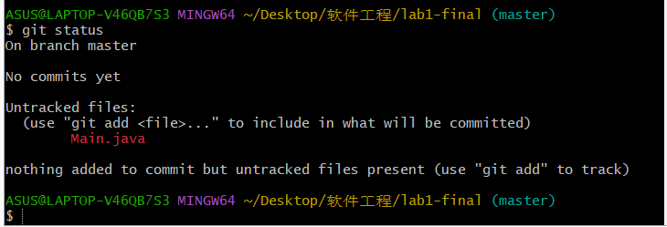
上传成功
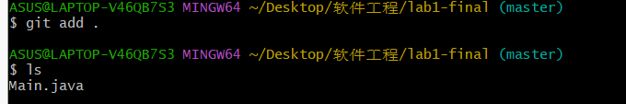
提交成功
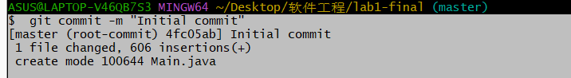
使用test.txt提交后，更改第二行为111111
检查更改成功
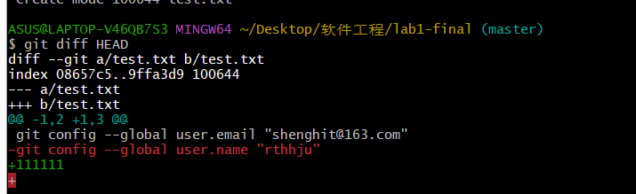
再次提交更改
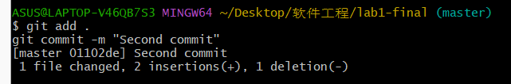
三次提交更改
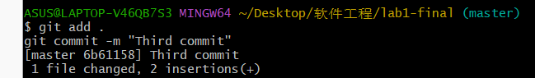
撤销更改并查询log
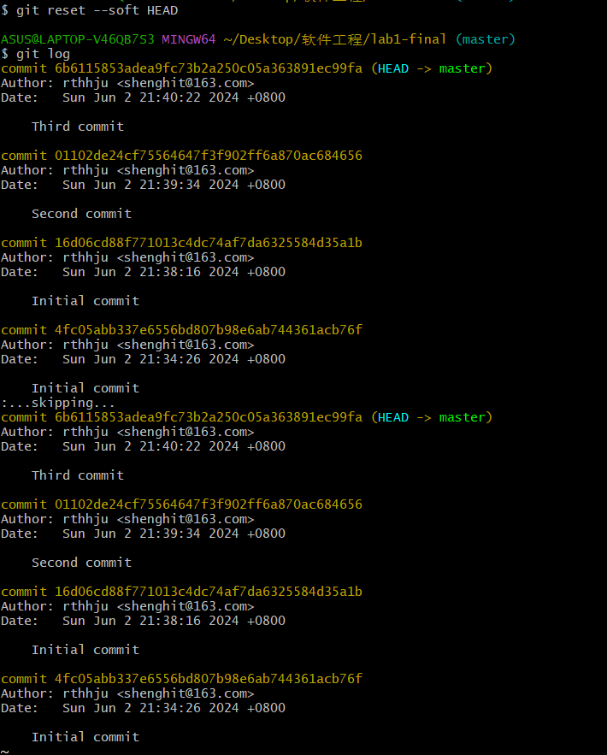

关联并推送
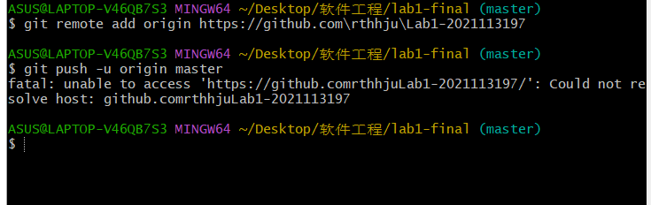
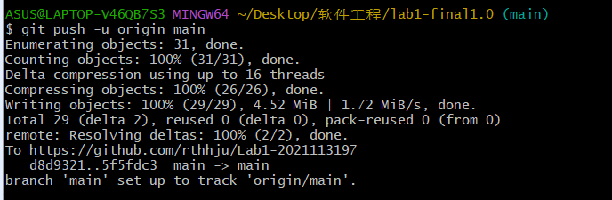

实验场景(2)：分支管理
因为现在基本不用master
所以用main
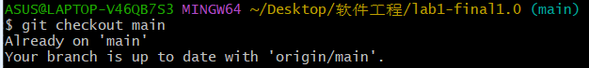
创造各种分支
C4
创造1.txt 2.txt并提交

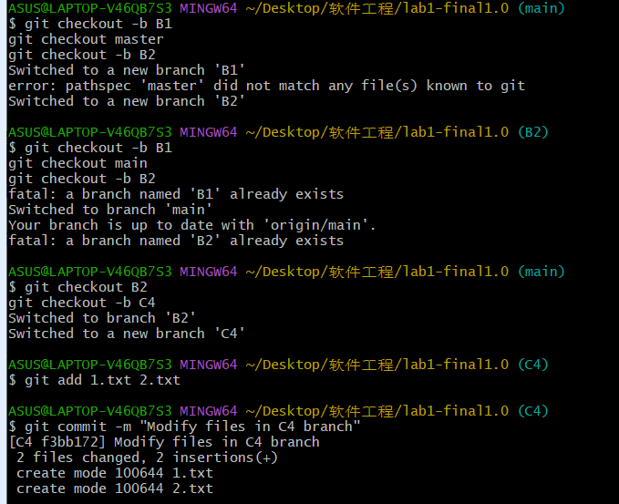
在B1下创造3.txt和4.txt
并提交
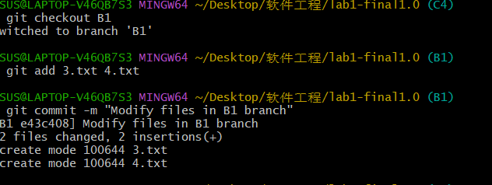
合并成功

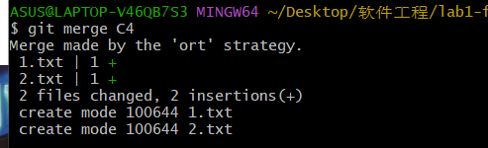
在B2分支上对2个文件做修改并提交

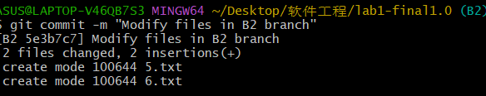
查看目前哪些分支已经合并、哪些分支尚未合并
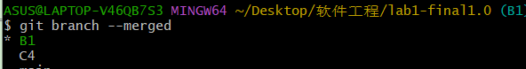
删除成功

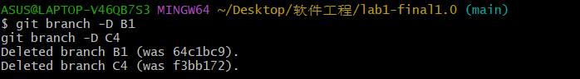
创建新分支
并Merge B2
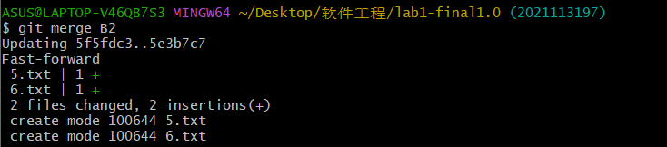
从2021113197 推仓库
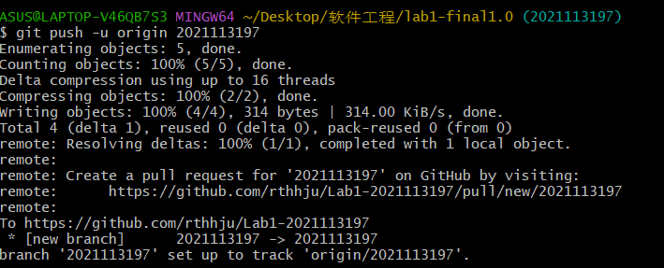
变迁树
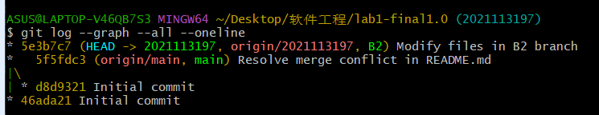

Main
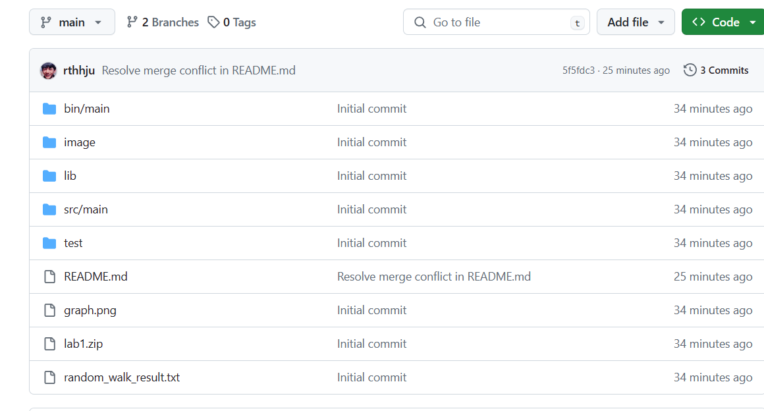

2021113197的分支
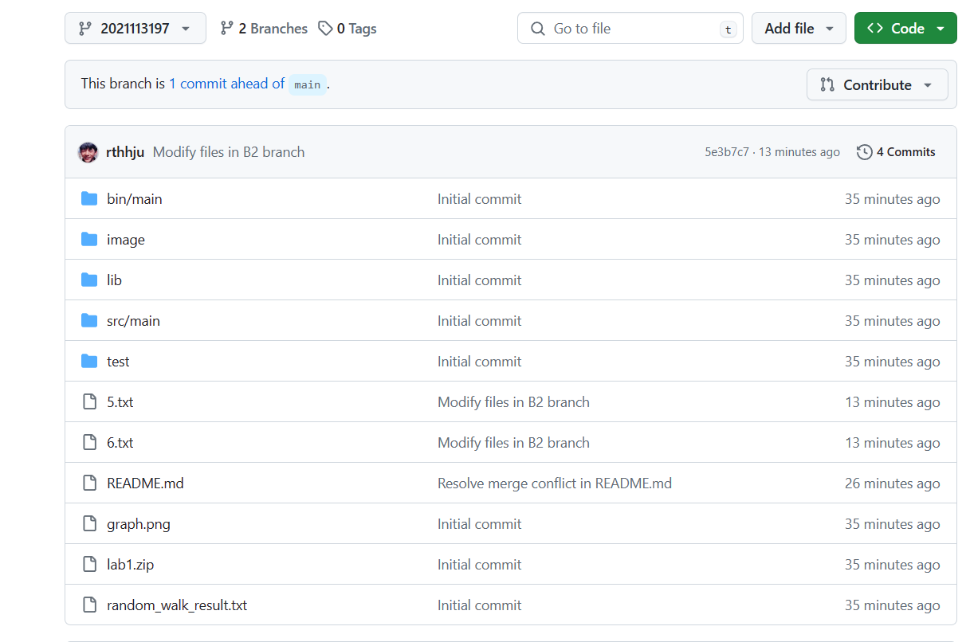

给出各操作命令，并给出执行界面的截图（命令输入界面和结果界面）

在IDE中使用Git Plugin
将8.txt纳入git
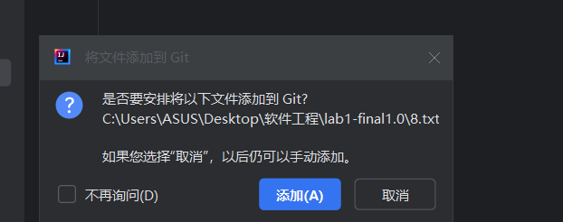

推送
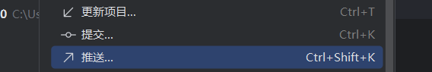
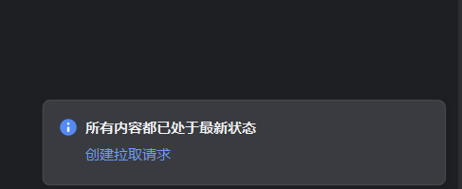

小结
这次编程过程十分的有趣，遇到很多难题都被我们两个人合力解决了，提升了互信，对齐了颗粒度

